生物体的结构层次
课时题目：7-2-3生物体的结构层次
1.下列关于草履虫的叙述，不正确的是（ ）
A.生活在水中 B.由一个细胞构成
C.不需要从外界获取营养物质 D.能独立完成各项生命活动
2.（2019延庆零模）2019年1月24日我国科学家利用体细胞克隆技术培育出5只生物节律紊乱的克隆猴，它们结构和功能的基本单位是（ ）
A.细胞 B.组织 C.器官 D.系统
3.（2019大兴一模）下列有关葡萄植株的叙述正确的是（ ）
A.葡萄植株的基本功能单位是细胞
B.葡萄植株的细胞通过分裂形成多种组织
C.葡萄果肉细胞中的糖类物质主要存在于细胞质中
D.葡萄植株由细胞、组织、器官和系统四个层次构成
4.（2019海淀零模）下列不属于器官的是（ ）
A.人的血液 B.小麦的根 C.菠菜的叶 D.家鸽的肺
5.以下四种植物组织中可以储存大量营养物质的是（ ）
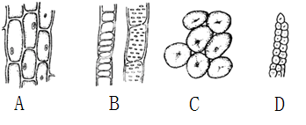

6.下列关于根冠、菠菜叶肉、番茄“筋络”的描述，正确的是（ ）
A.保护组织、营养组织、输导组织 B. 营养组织、保护组织、输导组织
C.保护组织、营养组织、机械组织 D. 营养组织、保护组织、机械组织
7.（2018西城一模）下图是同学在实验课上观察到的几幅图片，从结构层次看其中不属于组织的是（ ）
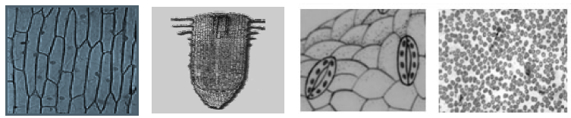
A.洋葱叶内表皮 B.蚕豆根尖 C.菠菜叶上表皮 D.人血涂片

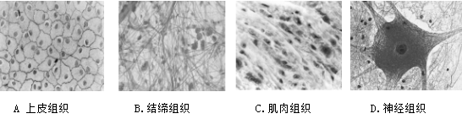
8.下列四组图片是在显微镜下看到的人体四种组织的物像，下列描述不正确的是（ ）

A.细胞排列疏松，细胞间质多 B.细胞排列疏松，分布广
C.能够收缩和舒张 D.有突起，能够感受刺激，产生并传导兴奋
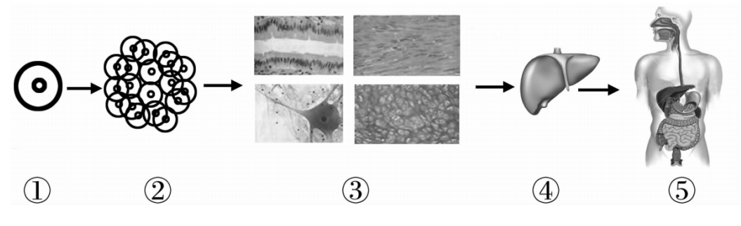
9.下图是人体结构层次及其关系示意图，下列有关叙述中正确的是（ ）

A.心脏和肺都属于④所示的结构层次 B.动物和植物都有⑤所示的结构层次
C.①形成②的过程遗传物质发生改变 D.③的细胞结构功能及遗传物质不同
10.（2019海淀一模）下图表示人体结构层次。对于其中神经系统的相关分析不正确的是（ ）
A.①是细胞层次 B.②是组织层次，②就是指神经组织
C.大脑有①不具备的功能 D.神经系统功能的维持依赖其它系统

